Vielen Dank, dass du dir unsere Anschreiben-Vorlage heruntergeladen hast! Es handelt sich hierbei um einen Mustertext, welchen du, um ihn zu verwenden, individualisieren und inhaltlich anpassen solltest.

Lösche dazu diese Seite aus diesem Dokument und ergänze das Anschreiben mit deinen persönlichen Informationen. Die Seite kannst du ganz einfach löschen, indem du alle Inhalte auf dieser Seite markierst und die Entfernen-Taste („Entf“) drückst.

Wenn du dir beim Erstellen deines Anschreibens unsicher bist und inhaltliche Unterstützung brauchst, empfehlen wir dir den kostenlosen Bewerbungsgenerator von bewerbung2go. Dieser bietet dir einige Hilfestellungen und Designoptionen, mit denen du deine individuelle Bewerbung erstellen kannst:

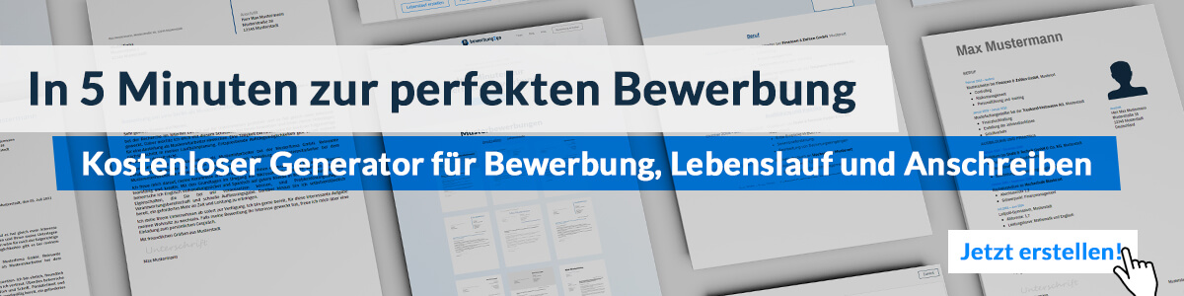
Hier entlang zum kostenlosen Bewerbungsgenerator von bewerbung2go

Marion Nette
Musterstraße 12
12345 Musterstadt
0123 456789
email@email.de
Musterhochschule
Name Nachname
Straße 123
12345 Musterstadt

Musterstadt, 15.09.2022

Bewerbung um ein duales Studium

Sehr geehrter Herr Muster,

aktuell suche ich ein Studium, dass meine Stärken, analytisches Denken und Kreativität, verbindet. Das duale Studium der Informationstechnologie hat dabei mein Interesse geweckt. Besonders gut gefällt mir, dass Theorie und Praxis fester Bestandteil des Studiengangs sind. Außerdem begeistert es mich, dass Ihre Hochschule einen sehr guten Ruf in dem Informationstechnologischen Bereich verfügt. Im Folgenden zeige ich Ihnen auf, dass ich ein hervorragender Student der Informationstechnologie sein werde.

Aktuell bin ich Schüler an der Gesamtschule Muster und werde mein Abitur voraussichtlich im Juli 2020 mit sehr guten Leistungen in Mathematik, Informatik und Englisch erreichen. Während eines zweiwöchigen Praktikums bei Developer-123 GmbH im Bereich Softwareentwicklung konnte ich bereits erste praktische Erfahrungen sammeln. Darauf aufbauend habe ich mir die Programmiersprache PHP beigebracht und mit dieser eine Webseite für den hier ansässigen Friseur gebaut. Mir hat dabei besonders gut gefallen, dass ich die Theorie gleich in der Praxis anwenden konnte. Dies hat mich bestärkt, diesen Studiengang dual zu studieren.

Während der letzten zwei Jahre habe ich zudem neben der Schule gearbeitet und so meine Belastbarkeit gestärkt und eine sehr gute Arbeitsmoral aufgebaut. Ich bin deshalb davon überzeugt, dass ich die erhöhte Belastung eines dualen Studiengangs gut meistern werde.
Mein Interesse für die Datenverarbeitung wurde früh geweckt. Bereits bei meinem ersten eigenen Computer wollte ich wissen, wie dieser funktioniert und was im Verborgenen passiert. Je mehr ich gelernt habe, desto neugieriger wurde ich. Dieses Studium anzufangen, ist für mich deshalb die logische Konsequenz.

Einem Studienbeginn zum nächsten Wintersemester an Ihrer Hochschule sehe ich mit großer Freude entgegen. Ich freue mich darauf, eine positive Antwort von Ihnen zu erhalten. Für eventuelle Rückfragen stehe ich Ihnen jederzeit zur Verfügung.

Mit freundlichen Grüßen
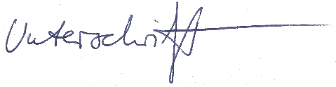

Marion Nette

